（A564）顾客特殊要求
更新项目序号 | 更新项目名称 | 更新时间 | 客户协议编号
预审1 |  | 20181124 | 标记
备注：更新的内容以蓝色字体显示。
共用部分：
- 钻孔：
  - 顾客要求孔铜最小20，平均25UM；

- 其他:
  - 如果顾客交货单位为Set时，允许Set中的个别单元报废，具体可报数量见下表。CAM制作时根据下表，在终检“报废”栏填写相应数量，同时备注“Set中报废的Unit必须用油性笔打×，再做破环性打×（即用刀划）”；
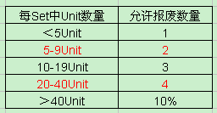

预审部分： 无
1.标记：
说明文件中无要求时，默认为不加

CAM部分： 无

